
本科学生毕业论文（设计）

题目(中文)：
题目(中文)： | 基于GEC6818开发平台的广告投放机的设计与实现
（英文）： | The Advertising Delivery Machine
 | Based on the GEC6818 Development Platform
姓 名 | 王振兴
学 号 | 201906040129
院 （系） | 信息工程学院
专业、年级 | 通信工程2019级
指导教师 | 杨振南（副教授）

2022年5月6日
湖南科技学院本科毕业论文（设计）诚信声明

本人郑重声明：所呈交的本科毕业论文（设计），是本人在指导老师的指导下，独立进行研究工作所取得的成果，成果不存在知识产权争议，除文中已经注明引用的内容外，本论文不含任何其他个人或集体已经发表或撰写过的作品成果。对本文的研究做出重要贡献的个人和集体均已在文中以明确方式标明。本人完全意识到本声明的法律结果由本人承担。

本科毕业论文（设计）作者签名：
二〇二二年 五月 六日

毕业论文（设计）任务书

课题名称 | 基于GEC6818开发平台的广告投放机的设计与实现
姓 名 | XXX
学 号 | 201408001104
院 系 | 信息工程学院
专 业 | 计算机科学与技术专业
指导教师 | XXX 职称

2021 年 9 月 20 日

重要提示：本封面填写内容，中文一律采用楷体，小三号加粗，居中对齐。西文一律采用Times New Roman，小三号加粗。 本提示在参阅后请自行删除!
1、关键词：
Java；增值平台；SSM框架；AngluarJS
- 毕业论文（设计）内容要求：
该设计是基于Java的增值平台的设计与实现，可以提供更好的管理代理商和通道和提供相关的功能，而且可以和微联宝公众号做无缝连接具有很好的使用价值。
具备以下功能：
① 对代理商的录入和管理。
② 对通道的录入和管理。
③ 对代理商和通道关系的录入和管理。
④ 对上级代理商对下级代理商发布通知。
⑤ 上游和下游的分润比例设置。
⑥ 根据通道的对账模式,做出相应的对账。以及对未对账对平和已经对账对平的数据查询。
⑦ 根据通道的链接模式对分配该通道的代理商自动分配URL或者销售码，以及对已经分配URL的代理商,未分配URL的代理商,已经分配销售码的代理商的数据查询。
⑧ 下级代理商统计，代理商访问量汇总，通道访问量汇总，银行或者企业访问量汇总生成对应的报表
具体要求如下：
- 对课题设计有需求分析，包含课题设计的背景、研究现状、意义、功能说明等。
- 设计过程应遵循软件开发基本流程：分析——设计——编码——测试。
③ 软件的设计应该实现功能。
④ 论文撰写内容结构要尽量的清晰，有条理，章节之间安排有序，符合逻辑。
⑤ 论文写作格式要严格按照湖南科技学院本科毕业设计（论文）规范撰写，字数不得少于12000字。

重要提示：表格中所有文字大小均为五号宋体，1.25倍行距，西文一律采用Times New Roman，表纸张不够，可另自行加页，注意表格必需满页!
3、文献查阅指引：
[1] Vu K, Zheng R, Gao J. Efficient algorithms for k-anonymous location privacy in participatory sensing[C]//Proceedings of the IEEE International Conference on Computer Communications (INFOCOM). IEEE, 2012： 2399-2407.(国际会议格式)
[2] 赵婧, 张渊, 李兴华, 等. 基于轨迹频率抑制的轨迹隐私保护方法[J]. 计算机学报, 2014, 37(10)： 2096-2106. (中文期刊格式)
[3] Zhang Y, Tong W, Zhong S. On Designing Satisfaction-Ratio-Aware Truthful Incentive Mechanisms for k-Anonymity Location Privacy[J]. IEEE Transactions on Information Forensics and Security, 2016, 11(11)： 2528-2541. (英文期刊格式)
[4] 卢卫. 2015中国互联网产业综述与2016发展趋势报告[R]. 北京：中国互联网协会, 2016. http：//www.isc.org.cn/zxzx/xhdt/listinfo-33050.html.(互联网报道格式)
[5] 胡秀娟. 大数据时代新闻可视化的媒介环境学研究[D]. 西南政法大学, 2015.(学文论文格式)
[6] Craig Walls, Ryan BreidenBach. Spring In Action[M]. Manning Publications. 2006.(书籍格式).

4、毕业论文（设计）进度安排：
该课题从需求分析到最终通过实现，完成论文撰写总共分为5大步：
1～4周：对课题研究进行需求分析，搜集设计课题相关理论知识并完成开题报告。
5～13周：根据任务书的任务要求运用Eclipse软件平台编写相关的程序，进行软件开发，完成需要实现的功能。
14～17周：优化代码，测试软件，解决出现的细节问题。
18～20周：测试分析结果和论文撰写。
21周：整理材料，装订论文。
院（系）意见：

负责人签名：
注：本任务书一式三份，由指导教师填写，经院（系）毕业论文领导小组审批后一份下达给学生，一份交指导教师，一份留院（系）里存档。
湖南科技学院本科毕业论文（设计）开题报告书
论文（设计）题目 | 基于GEC6818开发平台的广告投放机的设计与实现
作 者 姓 名 | 王振兴 | 所属院（系）、专业、年级 |  | 信息工程学院 通信工程专业  2019级
指导教师姓名、职称 | 杨振南、副教授 |  | 预计字数 |  | 12000 | 开题日期 | 2022.10.21
- 研究背景：
随着我国社会和经济的发展，广告日益成为企事业单位进行自我宣传的重要手段。嵌入式广告机的出现，标志着广告从单一的大众型宣传变得更具有多样化和针对性。但目前大多数广告机的设计模式都比较单一，因此如何设计一个好的广告机终端以满足某些市场客户的需求，已经成为广告机市场一个新的课题。
广告机是新一代的智能设备，通过终端软件控制、网络信息传输和多媒体终端显示构成一个完整的广告播控系统，并通过图片、文字、小插件（天气、汇率等）等多媒体素材进行广告宣传。
广告机最初的构想是将广告变被动为主动，所以广告机的互动性使得它具备很多公共服务功能，并以此来吸引顾客主动浏览广告。
在城市里，广告机随处可见，在地铁、公交车、商场、银行、广场、电梯里很多人流量大的地方都有广告机，投放各种宣传广告。银行的广告机一般投放理财、贷款、活动、利率一些信息，酒店的广告机一般宣传自己的酒店设施、配置；电梯、地铁、公交车里的广告机主要是投放各个商家的广告，比如：附近店铺的折扣，饭店开张、商家的新产品上市等等。广告机
- 理论意义
嵌入式系统是专门为特定用户群设计的，面向特定应用场合的系统。其相对通用型系统来说具有低功耗、体积小等特点，满足了不同应用场合的特定需要。嵌入式系统是是一个技术资金密集型，高度分散、不断创新的知识集成系统，是结合IT技术、电子类技术以及各行各业的相关领域应用的产物。
一般的嵌入式系统中只需将软件存储在存储器芯片中，也有可能在单片机本身中，这样做是为了提高系统可靠性以及执行的速度，因为磁盘的速度比存储器芯片的速度慢。嵌入式系统的软硬件都需要高效地设计，并且根据自身需要的功能实现量体裁衣，把不需要的部分去除掉，从而达到更加高效率和性能。
结合来看，嵌入式平台是一个集嵌入性、专用性、与计算机系统三个要素集于一身的软硬件系统。因为其软硬件可裁剪来适应开发需求的特效，使用嵌入式平台来开发广告机具有很强的优势性。
- 现实意义
广告机作为一种新产品立足于市场，随着时间的推移逐步得到了消费者的认可，但目前很多广告机产品的效果设计过于单调，性能过于简单，因此设计一种可以同时适合多用户需求的广告机软件系统变得十分重要。
在嵌入式系统中,基于ARM技术的微处理器占据了32位RISC处理器80%以上的市场份额；同时，嵌人式Linux系统是发展最快，应用最为广泛的操作系统;两者的结合越来越紧密，并广泛应用在便携式消费类电子产品,网络、汽车、无线设备等各个领域。
当前，广告机作为一种新兴产品已经成为继传统的报刊、广播、 电视互联网之后的“第五大媒体”。从广告机终端显示来分析，广告机主要分为两类,一类是LED广告机，这是一种实用新型的消费前沿动态广告信息发布媒体;另一种是LCD广告机，即普通液晶广告机，其多用于室内。
使用GEC6818开发平台来开发广告机具有性能好，接口多，稳定性好，支持多种系统，便于开发者编程和维护等种种优势。Linux 平台作为内核源码开源的操作系统，深受国内外的IT工作者的喜爱，同时在嵌入式开发中可以对Linux 系统做出相应的裁剪，以尽可能减少占用的空间和内存，从而提高系统运行效率和减少软件成本。借助Linux 系统开发的广告机编程和维护更加简单，程序更加简洁、健壮。
主要内容：
- 编写平台：Linux平台下C语言
2、硬件平台：GC6818开发板
3、该设计的主要功能有：
①广告机显示指定文件目录下后缀名为“.bmp”的图片文件，通过Linux系统IO读取出图像文件的文件大小、图像宽度、图像高度和图像数据大小信息，通过对单个相续点RGB的还原，最终显示出图片在广告机的显示屏上。同时可以采用一条双向循环链表来存储每一张广告的相对路径来实现循环显示的效果。
②广告机的广告文件不仅可以存储在广告机的指定目录中，还可以存储来u盘的指定目录下，通过u盘来快速实现广告的更新。
研究方法：
1、功能分析法，在实现课题之前，将做大量数据搜集调查，根据数据结果，分析设计需求。
2、调查法，搜集对软件的配色、功能等的需求，对应实现。
3、经验总结法，通过自己和身边人尝试使用该终端后遇到的问题，设计应用的功能。
4、信息研究法，通过对信息的收集加工，分析整理，应用于我的选题与设计实现。
完成期限和采取的主要措施：
2022年9月至11月：对课题研究进行需求分析，搜集设计课题相关理论知识并完成开题报告。
2022年11月至2021年1月：完成 Linux平台下对代码主体的开发。
2023年1月至3月：优化代码，测试软件，解决出现的细节问题，并且移植到GC6818开发板上。
2023年3月至4月：测试分析结果和论文撰写。
2023年5月：整理材料，装订论文。
主要参考资料：
[1]张振宇.多媒体技术基础与应用[M].北京:科学出版社,2003.
[2]杜养雷. ARM体系结构与编程[M].北京:清华大学出版社..2003: 2
[3]刘洪涛. ARM嵌入式体系结构与接口技术[M].北京:人民邮电出版社，2009: 17
[4]张培仁.嵌入式微处理器原理、系统设计与应用[M].北京:清华大学出版社, 2007:328
[5]王丽洁嵌入式Linux的图形界面技术研究与实现[D].长沙:国防科学技术大学，2006: 8~26
[6]赵君,王乘,图像格式分析与图像显示实现[J].计算机与数字工程, 2004,32.(5).
[7]何斌,马天予,王运坚等.vc++数字图像处理(第二版)[M].北京:人民邮电出版社,2002.
[8]贺利洁,赵曙光.计算机图形显示技术(第2版)[M].西安:西安电子科技大学出版社, 2001.
[9]CASTLEMAN.K. R.朱志刚等译.数字图像处理(第1版)[M].北京:电子工业出版社, 1998.
[10] 马忠梅,徐英慧. ARM嵌入式处理器结构与应用基础(第3版) [M]. 北京:北京航天航空大学，2007: 7

指导教师意见：

指导教师签名：
院（系）意见：

签 名： 年 月 日

开 题 报 告 会 纪 要
时间 |  |  |  |  |  | 地点
与  会  人  员 |  | 姓 名 | 职务（职称） | 姓 名 |  | 职务（职称） |  |  | 姓 名 | 职务（职称）
会议记录摘要：

会议主持人：
记 录 人：
年 月 日
指导小组意见 | 负责人签名：  年 月 日 |  |  |  | 院（系） 意 见 |  | 负责人签名：  年 月 日

湖南科技学院毕业论文（设计）中期检查表
毕业论文（设计）  题 目 | 基于Java的增值平台的设计与实现
学生姓名 | XXX | 学 号 | 201408001104
院（系） | 信息工程学院 | 专 业 | 计算机科学与技术
指导教师 | XXX | 检查日期 | 2022.3.26
指导教师检查情况记载及修改意见：
该生毕业设计进展符合进度要求，基本上完成了整个系统的流程设计及论文的基本框架已经形成。但是，整个应用还有待改善和细化。
1、系统测试要有相关数据。
2、需要把关键亮点的模块提出来单独写。
3、有些地方需要增加流程图进行清晰的说明。
另论文格式方面还有待加强：
1、文中“如图所示”应当表明“如图x-x所示”。
2、在文中依次以上标的形式标出引用，注意英汉语标点符号的区别。
3、图中文字太小需要更改。

签名：

注：此表用于指导教师在学生毕业论文（设计）初稿完成后对学生执行任务书情况进行中期检查时用，由指导教师填写。
湖南科技学院本科毕业论文（设计）评审表
 | 论文题目 |  | 基于Java的增值平台的设计与实现
 | 作者姓名 |  | XXX |  | 所属院（系）、专业、年级 |  | 院（系） 信息工程学院  专业 计算机科学与技术 年级 2014级
 | 指导教师  姓名、职称 |  | XXX 职称 |  |  | 字 数 |  | 17000 | 定稿日期 |  | 2022.5.6
 | 中  文  摘  要 |  | 随着经济的高速发展，银行不着手抓业务拓展而交给有能力的第三方支付公司，第三方支付公司再去发展代理商去拓展业务赚取差价产生盈利。代理商也可以去发展自己的代理商赚取差价，但是存在代理商过于庞大，各个代理商和各个通道业务难以管理等问题。  本系统使用Java语言进行开发，后端使用SSM框架，前端使用AngluarJS框架，采用Shrio安全框架。功能主要分为代理商管理、通道管理、分润设置、对账、代理商和通道之间的业务管理和生成报表等几个重要模块。根据该平台可以更好的管理层次结构代理商的管理，通道和代理商之间的业务的分配链接和管理，对账，生成对应的报表。  增值平台微生活作为一个代理商和通道管理系统，数据安全性高对关键信息都进行了加密处理，可以更好得保证用户的隐私信息。根据用户习惯进行分析，可以更好的符合用户操作习惯，对大数据处理的地方进行优化，提高了系统的性能。系统能够更好的管理第三方支付公司和上级渠道和下级代理商，代理商与代理商，通道与代理商之间的关系，为第三方支付公司和代理商之间层次管理提供了很大的便利，有利于第三方支付公司的发展。
 | 关键词  （3-5个） |  | Java；增值平台；SSM框架；AngularJS .（关键词用分号隔开，最后一个关键词用 . 结束）
 | 英  文  摘  要 |  | With the rapid development of the economy, banks do not focus on business development and hand over to third-party payment companies that have capabilities. Third-party payment companies go to develop agents to expand their businesses to earn the difference and generate profits. Agents can also develop their own agents to earn the difference, but there are issues such as agents being too large, agents and individual channels being difficult to manage. A system is needed to address these needs, and a value-added platform micro-living system has emerged.  This system uses Java language for development. The back end uses the SSM framework, the front end uses the AnguarJS framework, and the Shrio security framework. The functions are divided into several important modules： agent management, channel management, sub-run setting, reconciliation, business management between agents and channels, and report generation. According to the platform, it is possible to better manage the management of hierarchical agents, assign links and management of services between channels and agents, reconcile accounts, and generate corresponding reports.  Value-added platform micro-life as an agent and channel management system, key information is encrypted and can better ensure the user's privacy information. According to the user's habits of analysis, it can better meet the user's operating habits, optimize the place for big data processing, and improve the performance of the system. The system can better manage the relationship between third-party payment companies and superior channels and sub-agents, agents and agents, channels and agents, and provide a great deal of control for the management of third-party payment companies and agents. Convenience facilitates the development of third-party payment companies.
 | 关键词  （3-5个） |  | Java; lue-added Platform; SM; AngluarJS.
指导教师评定成绩
评审基元 |  | 评审要素 |  | 评审内涵 |  |  |  |  |  | 满分 |  | 指导教师  实评分
选题质量25% |  | 目的明确  符合要求 |  | 选题符合专业培养目标，体现学科、专业特点和教学计划的基本要求，达到毕业论文（设计）综合训练的目的。 |  |  |  |  |  | 10
 |  | 理论意义或  实际价值 |  | 符合本学科的理论发展，有一定的学术意义；对经济建设和社会发展的应用性研究中的某个理论或方法问题进行研究，具有一定的实际价值。 |  |  |  |  |  | 10
 |  | 选题恰当 |  | 题目规模适当，难易度适中；有一定的科学性。 |  |  |  |  |  | 5
能力水平40% |  | 查阅文献  资料能力 |  | 能独立查阅相关文献资料，归纳总结本论文所涉及的有关研究状况及成果。 |  |  |  |  |  | 10
 |  | 综合运用  知识能力 |  | 能运用所学专业知识阐述问题；能对查阅的资料进行整理和运用；能对其科学论点进行论证。 |  |  |  |  |  | 10
 |  | 研究方案的  设计能力 |  | 整体思路清晰；研究方案合理可行。 |  |  |  |  |  | 5
 |  | 研究方法和手段的运用能力 |  | 能运用本学科常规研究方法及相关研究手段（如计算机、实验仪器设备等）进行实验、实践并加工处理、总结信息。 |  |  |  |  |  | 10
 |  | 外文应用  能力 |  | 能阅读、翻译一定量的本专业外文资料、外文摘要和外文参考书目（特殊专业除外）体现一定的外语水平。 |  |  |  |  |  | 5
论文质量35% |  | 文题相符 |  | 较好地完成论文选题的目的要求。 |  |  |  |  |  | 5
 |  | 写作水平 |  | 论点鲜明；论据充分；条理清晰；语言流畅。 |  |  |  |  |  | 15
 |  | 写作规范 |  | 符合学术论文的基本要求。用语、格式、图表、数据、量和单位、各种资料引用规范化、符合标准。 |  |  |  |  |  | 10
 |  | 论文篇幅 |  | 10000字左右。 |  |  |  |  |  | 5
实评总分 成绩等级
指导教师评审意见：

从系统中导出来后打印，请老师签名。

指导教师签名：
说明：评定成绩分为优秀、良好、中等、及格、不及格五个等级，实评总分90—100分记为优秀，80—89分记为良好，70—79分记为中等，60—69分记为及格，60分以下记为不及格。
评阅教师评定成绩
评审基元 | 评审要素 | 评审内涵 | 满分 | 评阅教师  实评分
选题质量25% | 目的明确  符合要求 | 选题符合专业培养目标，体现学科、专业特点和教学计划的基本要求，达到毕业论文（设计）综合训练的目的。 | 10
选题质量25% | 理论意义或  实际价值 | 符合本学科的理论发展，有一定的学术意义；对经济建设和社会发展的应用性研究中的某个理论或方法问题进行研究，具有一定的实际价值。 | 10
选题质量25% | 选题恰当 | 题目规模适当，难易度适中；有一定的科学性。 | 5
能力水平40% | 查阅文献  资料能力 | 能独立查阅相关文献资料，归纳总结本论文所涉及的有关研究状况及成果。 | 10
能力水平40% | 综合运用  知识能力 | 能运用所学专业知识阐述问题；能对查阅的资料进行整理和运用；能对其科学论点进行论证。 | 10
能力水平40% | 研究方案的  设计能力 | 整体思路清晰；研究方案合理可行。 | 5
能力水平40% | 研究方法和手段的运用能力 | 能运用本学科常规研究方法及相关研究手段（如计算机、实验仪器设备等）进行实验、实践并加工处理、总结信息。 | 10
能力水平40% | 外文应用  能力 | 能阅读、翻译一定量的本专业外文资料、外文摘要和外文参考书目（特殊专业除外）体现一定的外语水平。 | 5
论文质量35% | 文题相符 | 较好地完成论文选题的目的要求。 | 5
论文质量35% | 写作水平 | 论点鲜明；论据充分；条理清晰；语言流畅。 | 15
论文质量35% | 写作规范 | 符合学术论文的基本要求。用语、格式、图表、数据、量和单位、各种资料引用规范化、符合标准。 | 10
论文质量35% | 论文篇幅 | 10000字左右。 | 5
实评总分 成绩等级
评阅教师评审意见：

从系统中导出来后打印，请老师签名。

评阅教师签名：
说明：评定成绩分为优秀、良好、中等、及格、不及格五个等级，实评总分90—100分记为优秀，80—89分记为良好，70—79分记为中等，60—69分记为及格，60分以下记为不及格。
湖南科技学院本科毕业论文（设计）答辩记录表
论文题目
作者姓名 |  |  |  |  | 所属院（系）、专业、年级
指导教师
姓名、职称
答 辩 会 纪 要
时间 |  |  |  |  |  |  | 地点
答  辩  小  组  成  员 | 姓 名 |  |  | 职务（职称） |  | 姓 名 | 职务（职称） |  |  | 姓 名 | 职务（职称）
答辩中提出的主要问题及回答的简要情况记录：

会议主持人：
记 录 人：
年 月 日
答  辩  小  组  意  见 |  | 评语：  评定等级：  负责人（签名）： 年 月 日
院  （系）  学  位  委  员  会  意  见 |  | 评语：  论文（设计）最终评定等级：  负责人（签名）： 院（系）（公章） 年 月 日
校  学  位  委  员  会  意  见 |  | 评语：  评定等级：  负责人（签名）： 年 月 日

目 录
目 录 I
1 绪论 1
1.1 课题研究的背景及意义 1
1.2 嵌入式系统介绍 1
1.3 广告机发展现状 2
1.4 本课题的研究内容 3
1.5 论文结构 3
1.6 本章小结 4
2 广告机系统方案选择 5
2.1 广告机系统总体设计方案 5
2.2 广告机硬件资源选择 5
2.2.1 ARM处理器介绍 5
2.2.2 ARM Cortex-A53处理器 5
2.3 嵌入式操作系统的选择 6
2.4 本章小结 7
3 广告机系统开发平台搭建 8
3.1 嵌入式交叉编译环境的建立 8
3.1.1 交叉编译工具链的安装 8
3.1.2 安装配置TFTP服务 9
3.1.3 串口终端程序的安装配置 10
3.2 Shell脚本快速调试 11
3.6 本章小结 12
4 多线程技术研究 12
4.1 多任务机制介绍 12
4.1.1 进程 13
4.1.2 线程 13
4.1.3 多任务机制的选择 14
4.2 多线程的实现 14
4.2.1线程的创建 15
4.2.2 线程的终止 15
4.3 本章小结 16
5.1 程序总体框架 17
5.1.1 路径获取模块实现 17
5.1.2 触控模块实现 19
5.1.3 图片显示模块的实现 20
5.1.3 文字模块的实现 23
5.2 系统测试的结果 24
5.5 本章小结 24
6 总结与展望 25
6.1 总结 25
6.2 进一步工作展望 25
参考文献 26
致 谢 28

基于GEC6818开发平台的广告投放机

摘 要

随着我国社会和经济的发展，广告日益成为企事业单位进行自我宣传的重要手段。嵌入式广告机的出现，标志着广告从单一的大众型宣传变得更具有多样化和针对性。但目前大多数广告机的设计模式都比较单一，因此如何设计一个好的广告机终端以满足某些市场客户的需求，已经成为广告机市场一个新的课题。
本论文旨在研究基于GEC6818开发平台的广告投放机的设计与实现。该广告投放机可以实现稳定可靠的广告展示，并可以根据实际需求使用U盘快读更换广告。首先介绍了广告投放机的需求分析和系统架构设计，然后详细讨论了系统的硬件选型、软件实现。通过对系统的实验测试，验证了广告投放机的可行性和稳定性。本论文的研究成果可以为广告投放行业提供一种新的解决方案，同时也为GEC6818开发平台的应用提供了一个实际的案例。
【关键词】GEC6818；广告机；

The Advertising Delivery Machine Based on the GEC6818 Development Platform
Abstract

With the development of Chinese society and economy, advertising has become an important means of self-promotion for enterprises and institutions. The emergence of embedded advertising machines signifies that advertising is becoming more diverse and targeted. However, the design patterns of most advertising machines are relatively single, making it a new challenge for the advertising machine market to design a good advertising machine terminal that meets the needs of certain market customers.
This paper aims to study the design and implementation of an advertising delivery machine based on the GEC6818 development platform. The advertising delivery machine can achieve stable and reliable advertising display and can replace advertising through USB fast reading according to actual needs. Firstly, the requirements analysis and system architecture design of the advertising delivery machine are introduced, and then the hardware selection and software implementation of the system are discussed in detail. Through experimental testing of the system, the feasibility and stability of the advertising delivery machine are verified. The research results of this paper can provide a new solution for the advertising delivery industry, and also provide a practical case for the application of the GEC6818 development platform.
【Keywords】single chip microcomputer；Advertising Machine

1 绪论

1.1 课题研究的背景及意义
随着现代社会的迅速发展，广告已成为推动市场发展的重要力量。根据市场研究机构的数据显示，全球广告市场规模不断扩大，预计将在未来几年内达到数千亿美元的规模。其中，中国作为全球最大的广告市场之一，在近年来也取得了快速发展。2019年，中国广告市场规模已经达到了5400亿人民币。
广告在企业金融中也发挥着重要作用。通过广告的投放，企业可以提高品牌知名度和产品销售量，实现收入的增长和市场份额的提升。同时，广告投放也可以促进产业链上下游的发展，推动整个经济的增长和就业的增加。
广告行业经历了从最初的纸媒广告、电视广告，到互联网广告、移动广告等一步步的发展和变革。传统的广告投放方式已不能满足市场需求，需要更加精准、高效的广告投放方式，以满足企业和消费者的需求。
因此，本论文旨在围绕基于GEC6818开发平台的广告投放机的设计和实现展开研究，以提高广告投放的效率和精准度，帮助企业更好地实现产品宣传和销售。此外，广告投放机的研究还可以为广告行业提供一种新的广告投放方式，促进广告行业的转型升级和技术创新，提升整个广告产业链的竞争力和创新力。本研究旨在为广告行业的发展提供更高效、更精准的解决方案，推动广告行业的进一步发展。

1.2 嵌入式系统介绍
嵌入式系统是一种专门针对特定应用领域、具有实时性和可靠性要求的计算机系统。它采用了专用的硬件和软件设计，具有小型化、低功耗、高性能、高可靠性等特点，广泛应用于工业控制、汽车、医疗、通讯等领域。嵌入式技术的发展经历了多年的积累和演进，从单片机、DSP、ARM等技术的出现，到现在的物联网、人工智能等技术的广泛应用，嵌入式技术已经成为现代信息技术发展的重要支撑。
在中国，随着科技和经济的快速发展，嵌入式技术已经成为一个重要的发展领域。根据市场调研机构的数据显示，中国的嵌入式系统市场规模已经达到了数千亿的规模，预计在未来几年内还会持续增长。同时，随着人们对智能家居、智能穿戴等物联网应用的需求不断增加，嵌入式系统在中国的市场需求也将不断扩大。
嵌入式系统的优势主要体现在以下几个方面：
1. 可靠性高：嵌入式系统经过专门的设计和优化，能够保证高可靠性，从而满足特定领域的实时性和安全性要求。
2. 体积小、功耗低：由于嵌入式系统采用专用的硬件和软件设计，因此体积小、功耗低，非常适合于各种移动设备和智能终端的应用。
3. 可定制性强：嵌入式系统采用定制化设计，可以根据特定的应用领域和需求进行定制，提高系统的适应性和性能。
4. 成本低：嵌入式系统采用专用的硬件和软件设计，相对于传统计算机系统来说，成本更低，因此在大规模应用中具有更高的竞争优势。
本设计的研发方向是基于GEC6818开发平台的广告投放机的设计与实现。这个研发方向具有以下几个优势：
1. 针对性强：广告投放机是针对特定应用领域的产品，通过深入研究市场需求和用户需求，我们可以设计出更加精准、高效的广告投放机。
2. 技术领先：基于GEC6818开发平台的广告投放机可以采用最新的嵌入式技术和软件开发技术，具有更高的性能和稳定性，能够满足市场对广告投放机的高要求。
3. 可扩展性强：基于GEC6818开发平台的广告投放机可以进行二次开发和扩展，可以根据不同的应用需求进行定制化设计，具有更高的适应性和灵活性。
4. 市场前景广泛：随着广告行业的不断发展和互联网、移动互联网的普及，广告投放机市场前景广阔。基于GEC6818开发平台的广告投放机在这个市场中具有更高的竞争力。
综上所述，嵌入式系统作为一种具有广泛应用前景的技术，已经成为现代信息技术发展的重要支撑。基于GEC6818开发平台的广告投放机的设计与实现具有针对性强、技术领先、可扩展性强、市场前景广泛等优势，可以满足市场对广告投放机的高要求，具有很高的应用价值和市场潜力。

1.3 广告机发展现状
广告机作为新型广告媒介，在近年来迅速发展，并逐渐取代了传统广告的地位。传统广告多采用传统媒体（如电视、报纸、广播等）进行投放，虽然有着较大的覆盖面和受众，但也存在着诸多不足，如传播效果难以测量、广告创意单一、投放成本高等问题。相比之下，广告机具有以下优势：
1. 内容更加灵活：广告机可以通过多媒体展示，将文字、图片、视频等多种形式的广告内容展现出来，且可以随时进行更改和更新，具有更高的灵活性和创新性。
2. 投放更加精准：广告机可以通过数据分析等技术手段，实现针对性广告投放，能够更好地满足受众需求，提高广告效果。
3. 成本更加低廉：广告机的制作和投放成本相对传统广告较低，且可以根据不同场合和需求进行灵活调整，节省成本。
在中国市场，广告机已经逐渐成为企业宣传、商品推广、品牌塑造等方面的重要手段，具有广阔的应用前景和经济规模。据统计，中国广告机市场规模已经超过了200亿元，年增长率超过20%。广告机的应用领域涵盖了商场、车站、机场、酒店、医院等多个场合，可以为企业提供全方位的品牌推广服务。
在广告机市场中，基于嵌入式系统的广告机具有更高的性能和稳定性，可以满足市场对广告机的高要求。此外，基于GEC6818开发平台的广告投放机还具有技术领先、可扩展性强、市场前景广泛等优势。因此，基于GEC6818开发平台的广告投放机的设计与实现具有重要的应用价值和市场潜力，是广告机市场的重要发展方向之一。

1.4 本课题的研究内容
本课题的研究内容主要是设计和开发一款基于GEC6818开发平台的广告投放机。为了实现这一目标，我们将运用多项技术来实现这一目标，其中包括C语言、shell脚本、交叉编译技术等。我们选用了Linux操作系统，并将运用多线程的知识、文件IO等技术来开发这个广告机。
本课题所做的主要工作为：
（1）查阅相关资料，熟悉在Linux环境下嵌入式的开发流程；
（2）对广告机的功能进行分析，确认广告机的设计方案、主要设计模块、使用的技术；
（3）学习和研究多线程编程理论，以及如何编写多线程的程序；
（4）搭建广告机的软硬件开发平台，交叉编译的环境，移植Linux系统；
（5）使用C语言编写广告机的应用程序，编译完成后在GEC6818开发板上测试；

1.5 论文结构
各个章节的内容安排如下：
第一章 本章介绍了本课题的研究背景和目的，讨论了嵌入式广告机系统的发展和现状，并介绍了本课题的研究内容和意义。描述了自己的工作。
第二章 本章确定了嵌入式广告机系统的总体设计方案，包括硬件资源和系统软件平台的选择。
第三章 本章介绍了如何搭建系统软件平台。包括交叉编译环境的建立，shell脚本的编写。对每个步骤的实现方法和注意事项都进行了详细介绍。
第四章 本章讨论了多任务机制和多线程编程的基本原理，确定了使用多线程编程实现广告机应用程序的方法。详细介绍了多线程编程中各个函数的原理和使用方法，如互斥锁、条件变量等。
第五章 本章介绍了如何来还原bmp图片和实现了广告机应用程序。通过运行测试，证明广告机系统基本功能正常，如显示、更换广告等。
第六章 本章对全文进行总结，对后续设计进行展望。讨论了本课题中存在的问题和未来研究的方向，如增加网络功能和用户交互界面等。

1.6 本章小结
本章节主要介绍了嵌入式广告机系统的设计与实现。首先，本章介绍了本课题的研究背景，阐述了广告在现代社会中的重要作用以及嵌入式技术的发展历程和在中国市场中的潜力和需求。接着，本章详细介绍了嵌入式系统的优势以及广告机在中国市场中的发展现状。然后，本章概述了本课题的研究内容，包括所需的技术。最后，本章对本论文的结构进行了说明，包括各章节的内容安排和对全文的总结和展望。

2 广告机系统方案选择

2.1 广告机系统总体设计方案
广告机的实现有很多种选择，本次的广告机主体分为三个部分，硬件部分为广告机提供必要的硬件资源，系统部分采用稳定Linux系统，应用层部分为广告机的主体程序，用于显示各种广告信息。系统的层次结构图如下所示
本文设计的广告机的主要功能有，对图片广告的循环播放，显示日期，可以采用U盘更新广告。

2.2 广告机硬件资源选择
广告机硬件资源选择是设计广告机系统的重要一步。在选择硬件资源时，需要考虑系统的需求和性能要求。常用的硬件资源包括处理器、屏幕等。
对于本设计，我们选择了GEC6818开发平台作为广告机的硬件平台。GEC6818开发平台采用了S5P6818处理器，该处理器采用ARM Cortex-A53架构，主频最高可达1.4GHz，具有较高的性能可满足广告机系统对内存和存储的要求。
对于广告机的屏幕，我们选择了LCD屏幕，分辨率为800x480。该屏幕具有较好的视觉效果，可以满足广告机对显示效果的要求。

2.2.1 ARM处理器介绍
ARM处理器是广告机系统中的重要组成部分。ARM处理器是一种基于精简指令集（RISC）架构的处理器，具有低功耗、高性能、低成本等特点。ARM处理器广泛应用于移动设备、嵌入式系统等领域。
ARM处理器的特点包括以下几个方面：
1.高性能。ARM处理器采用了精简指令集（RISC）架构，具有较高的性能和较低的能耗
2.低功耗。ARM处理器具有低功耗的特点，适用于需要长时间待机或运行的设备。
3.可扩展性。ARM处理器支持多种外围设备和接口，可以满足不同设备对接口和扩展性的需求。
4.低成本。ARM处理器的成本相对较低，适用于大规模生产的设备。
在本设计中，我们选择了ARM Cortex-A53处理器作为广告机系统的主处理器，它可以满足广告机对处理性能和能耗的要求。

2.2.2 ARM Cortex-A53处理器
ARM Cortex-A53处理器是一款基于ARMv8-A架构的32/64位RISC处理器。它采用了先进的7级流水线技术，拥有多种指令集和扩展指令，以提供更高的性能和更低的功耗。
该处理器采用了多核设计，每个核心可以独立运行，同时还支持SMP（对称多处理）和AMP（异构多处理）模式，以满足不同应用场景的需求。此外，该处理器还具有强大的浮点运算能力和多媒体处理能力，可以满足多种复杂应用场景的需求。
在能源效率方面，ARM Cortex-A53处理器采用了全新的架构，将高性能和低功耗的核心集成在一起，以适应不同的应用场景和负载。在较低负载时，处理器会自动切换到低功耗核心，以降低功耗和延长电池续航时间。
此外，ARM Cortex-A53处理器还支持虚拟化技术，可以将物理资源虚拟化成多个逻辑资源，以提高资源利用率和降低成本。同时，它还具有丰富的接口和扩展能力，可以与多种外围设备和接口连接，以满足各种应用场景的需求。
综上所述，ARM Cortex-A53处理器是一款具有高性能、低功耗、多核设计和丰富接口的处理器，适用于多种应用场景，特别是移动设备、嵌入式系统和网络设备等领域。

2.3 嵌入式操作系统的选择
嵌入式软件开发有两种方式，分别是底层软件开发和上层软件开发。
底层软件开发主要是指针对硬件的底层驱动和操作系统内核的开发，包括硬件抽象层、设备驱动程序、中断处理程序等，需要对硬件的底层原理和寄存器编程有深入的了解和掌握。
上层软件开发则是在操作系统和驱动的基础上进行的应用程序开发，包括应用层程序、应用库、界面设计等，需要对操作系统的使用和应用开发有较深的理解和熟练的编程能力。
在嵌入式操作系统方面，目前市面上有多种主流的操作系统可供选择，其中比较流行的包括：
1.Linux：开源免费的操作系统，具有成熟的内核和庞大的生态系统，适用于各种类型的嵌入式设备和应用场景。
2.FreeRTOS：一个轻量级、实时性强的操作系统，适用于小型、低功耗的嵌入式设备。
3.uC/OS：一个基于微内核的实时操作系统，适用于各种类型的嵌入式设备和应用场景。
我们选择使用Linux操作系统的原因主要是因为其开源免费、成熟稳定、生态系统完善、具有良好的兼容性和扩展性等优点，同时也因为我们所选择的应用场景需要较强的功能性和开发灵活性，适用于上层软件开发。

2.4 本章小结
在本章中，我们介绍了广告机系统方案选择的过程，其中选择了基于GEC6818开发平台的广告机系统。我们还对广告机系统的硬件资源进行了选择，其中选择了ARM Cortex-A53处理器。同时，我们还选择了Linux操作系统作为嵌入式操作系统。综上所述，本章主要介绍了我们广告机系统的总体设计方案，包括硬件资源选择、处理器选择以及嵌入式操作系统的选择，为后续的广告机系统开发和实现打下了基础。

3 广告机系统开发平台搭建

3.1 嵌入式交叉编译环境的建立
嵌入式设备通常由于存储空间和处理能力的限制，无法承载完整的Linux操作系统。完整的Linux操作系统包含了大量的软件包和库文件，需要较大的存储空间和较高的处理能力，完整的Linux操作系统也通常包含多种图形化界面和应用程序，这些功能在嵌入式设备中并不需要，因此也不应该占用宝贵的资源。因此，为了适应嵌入式设备的特性，需要对Linux操作系统进行裁剪，只保留必要的软件包和库文件，以达到最小化的体积和最高效的运行。这里在GEC6818开发板上移植好裁剪好的Linux操作系统，将编译好的程序移植到开发板，最后使其在开发板上运行。

3.1.1 交叉编译工具链的安装
在进行交叉编译前，需要安装相应的交叉编译工具链。一般包括以下工具：
(1) binutils：这是一个包含链接器、汇编器和其他二进制工具的软件包，用于将源代码转换为可执行文件。
(2) gcc：GNU C编译器，用于将C和C++代码编译成可执行文件。
(3) libc：C库，是一组函数和头文件，用于编写C语言程序。
(4) 头文件和库文件：用于支持交叉编译，这些文件需要与目标平台相对应。
在GEC6818开发平台上，可以使用apt-get命令进行安装。具体步骤如下：
①更新apt-get：

图 3-1
②安装交叉编译工具链：
图 3-2
③在环境变量中添加路径：
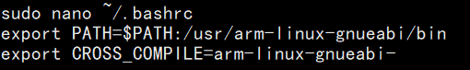
图 3-3
第一行打开.bashrc文件。第二行将路径添加到系统路径中，以便可以访问交叉编译器和其他工具。第三行设置CROSS_COMPILE变量。至此交叉编译工具链已经安装并配置好了环境变量。

3.1.2 安装配置TFTP服务
TFTP（Trivial File Transfer Protocol）是一种轻量级的文件传输协议，广泛应用于嵌入式设备和网络设备中。为了实现广告机的远程升级，需要在开发板上安装和配置TFTP服务器。本节将介绍如何在GEC6818开发板上安装和配置TFTP服务器。
首先，需要安装TFTP服务器。使用以下命令在开发板上安装TFTP服务器和客户端：
图 3-4
接下来需要配置TFTP服务器。编辑配置文件/etc/default/tftpd-hpa来设置TFTP服务器的根目录和其他必要选项：
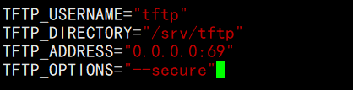
图 3-5
在上述配置中，TFTP_DIRECTORY是TFTP服务器的根目录，TFTP_ADDRESS是TFTP服务器监听的IP地址和端口号，TFTP_OPTIONS是TFTP服务器的一些选项，例如安全模式等。
接下来，需要创建TFTP服务器的根目录，并设置其权限为777，以便TFTP客户端可以访问其中的文件。使用以下命令来创建TFTP服务器的根目录：
图 3-6
使用命令加上可执行权限：
图 3-7
完成上述配置后，需要可以启动TFTP服务器，使其开始监听来自TFTP客户端的请求：
图 3-8
使用以下命令来启动TFTP服务器并设置为开机自启：
图 3-9
通过以上步骤，可以在GEC6818开发板和电脑之间建立文件传输，个更加方便地进行开发工作。

3.1.3 串口终端程序的安装配置
串口终端程序是一种常用的调试工具，可用于在开发板和电脑之间建立串口连接，显示开发板的调试信息和运行状态。本文将介绍如何在GEC6818开发板上使用Secure CRT这个串口终端程序来显示调试信息。
Secure CRT是一款常用的串口终端程序，它支持多种串口协议和终端模拟器，并可方便地连接到各种嵌入式设备和网络设备上。Secure CRT提供了丰富的调试功能，包括字符显示、颜色配置、发送和接收文件、脚本编写等，可以满足不同的调试需求。
在使用Secure CRT连接开发板之前，需要在电脑上安装和配置串口驱动程序，具体步骤如下：
1.插入串口转USB转接器，并检查其设备名（例如/dev/ttyUSB0）；
2.在电脑上安装串口驱动程序；
3.在Secure CRT中配置串口连接参数，包括波特率、数据位、停止位和校验位等。可以在Secure CRT的设置界面中进行配置。例如，我们将波特率设置为115200，端口设置为设备管理器中显示的端口：
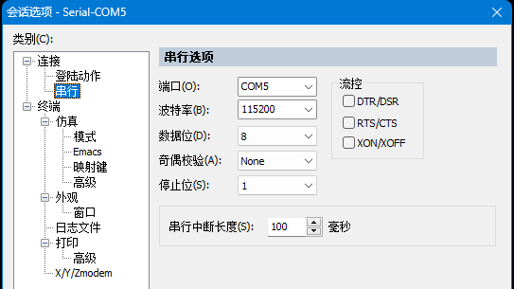
图 3-10
4.连接到开发板的串口，即可在Secure CRT中显示开发板的调试信息和运行状态。
通过以上步骤，可以在GEC6818开发板和电脑之间建立串口连接，方便地进行调试和开发工作。

3.2 Shell脚本快速调试
Shell脚本是一种可执行文件，由一系列命令组成，可以被解释器（如bash）执行。它可以快速执行一系列命令，用于实现自动化、批量化的操作，特别适用于编写自动化脚本、系统管理、软件部署等任务。
Shell脚本类似于一种简化版的编程语言，它支持流程控制结构，例如条件语句和循环语句，并支持各种命令完成不同的任务，例如文件操作、进程管理等。
Shell脚本通常使用.sh作为文件后缀，并通过chmod命令添加可执行权限，然后通过./文件名的方式运行脚本。
在Linux系统中，Shell脚本是非常常见的一种脚本语言，非常适用于快速编写各种自动化任务。
为了方便程序调试，可以编写一个Shell脚本，使用tftp工具将编译好的程序传输到目标主机，并通过目标主机上的Shell脚本直接运行程序。
具体实现方法如下：
首先编写一个Shell脚本tftp.sh，该脚本功能是将第一个参数指定的文件通过tftp传输到IP地址为192.168.0.168的主机上，并存储到/root目录下：

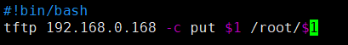
图 3-11
然后将编译好的程序拷贝到与tftp.sh同一目录下，执行以下命令：

图 3-12
该命令将编译好的程序传输到目标主机上，并存储到/root目录下。
接下来在目标主机上编写一个Shell脚本run.sh，该脚本功能是将第一个参数指定的程序文件赋予可执行权限，然后运行该程序:
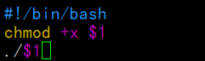
图 3-13
该脚本的功能是将第一个参数指定的程序文件赋予可执行权限，然后运行该程序。
最后在目标主机上执行以下命令：
图 3-14
该命令会执行目标主机上的run.sh脚本，从而运行编译好的程序。
通过以上步骤，可以方便地进行程序调试，不需要每次都手动输入命令。Shell脚本快速调试的实现原理是通过tftp工具将程序文件传输到目标主机上，并通过目标主机上的Shell脚本直接运行程序。

3.6 本章小结
该章节主要介绍了广告机系统开发平台的搭建。首先，描述了嵌入式交叉编译环境的建立，包括交叉编译工具链的安装和配置，以及在开发板上运行程序的方法。接着，详细介绍了如何安装和配置TFTP服务，该服务可以用于快速地传输文件到目标主机。同时，还介绍了如何安装和配置串口终端程序，该程序可以用于在电脑端显示开发板上的调试信息。最后，说明了如何利用Shell脚本来快速调试程序，该方法可以大大提高开发效率。该章节内容详尽，为广告机系统开发平台的搭建提供了帮助和参考。

4 多线程技术研究

4.1 多任务机制介绍
在现代计算机系统中，多任务机制是一种常见的实现方式，可以让多个任务在同一时间段内并行执行。多任务机制的实现可以在硬件层面或软件层面进行。本文选择软件层面的实现方式。
软件层面的多任务机制通常依赖于操作系统来实现。操作系统可以将计算机系统资源（如CPU、内存等）划分为不同的部分，然后为不同的任务分配资源。通过这种方式，多个任务可以同时运行，而且彼此之间不会互相影响。
多任务机制的实现可以采用多种方式，其中一种常见的方式是使用线程。线程是操作系统中的一种基本执行单元，在进程内部独立地执行。线程可以共享进程的资源，包括内存空间、文件句柄等。这样，多个线程可以同时运行，并且可以共享相同的资源，从而实现多任务的目的。
另外一种常见的实现方式是使用进程。进程是计算机中的一个独立的执行环境，它拥有自己的地址空间、文件句柄等系统资源。多个进程可以同时运行，它们之间通过进程间通信来实现数据的共享和协作。
在多任务机制的实现过程中，需要考虑任务间的同步和互斥问题。同步问题是指多个任务之间的执行顺序问题，互斥问题是指多个任务之间访问共享资源时的竞争问题。这些问题的解决可以采用各种同步机制和互斥机制来实现，如信号量、互斥锁等。
总之，多任务机制是一种常见的实现方式，可以提高计算机系统的并发性和效率。在软件层面上，线程和进程是实现多任务的基本单元，通过各种同步和互斥机制来解决任务间的同步和互斥问题。

4.1.1 进程
进程是计算机系统中的一种基本执行单位，它是操作系统对一个正在运行的程序的抽象。每个进程都有自己的地址空间、文件句柄等系统资源，是操作系统中最基本的资源分配单位。
进程拥有的资源包括CPU时间、内存、文件句柄等。每个进程都有一个独立的虚拟地址空间，其中包括了程序代码、数据、堆栈等信息。操作系统通过分配和管理这些资源来控制进程的执行，保证不同进程之间的资源使用不会相互干扰。进程之间的通信可以通过进程间通信机制实现，如管道、信号量、共享内存等。
进程的引入可以追溯到操作系统的早期阶段，随着计算机系统的发展，进程的概念变得越来越重要。从1980年代开始，操作系统开始支持多进程的执行模型，这样可以更好地利用计算机系统的资源，提高计算机系统的运行效率。
随着计算机系统的发展，进程之间的通信越来越频繁，操作系统也需要提供更加高效的通信机制。于是在1970年代引入了线程的概念，线程是进程中的一条执行路径，它与其他线程共享进程的资源。线程的引入使得多任务编程变得更加灵活和高效，同时也带来了更多的编程挑战和复杂性。
总之，进程是计算机系统中最基本的资源分配单位，它为操作系统提供了一个独立的执行环境。线程是进程中的基本执行单元，它可以在进程内部独立地执行，与进程共享资源。通过进程和线程的管理，操作系统可以更好地利用计算机系统的资源，提高计算机系统的运行效率。

4.1.2 线程
线程是进程中的一条执行路径，是操作系统中最小的执行单位。与进程不同，线程是共享进程资源的执行单位，一个进程可以包含多个线程。每个线程都有自己的程序计数器、栈、寄存器等状态信息。
线程拥有的资源包括CPU时间、内存、文件句柄等。由于线程共享进程的资源，因此线程之间的通信和同步要比进程之间的通信和同步更加高效。线程之间的通信可以通过共享内存、消息队列等机制实现。
线程的工作方式是通过线程调度器来完成的。线程调度器负责将CPU时间划分为若干个时间片，然后根据线程的优先级和调度算法来分配时间片给不同的线程，使得每个线程都可以得到执行的机会。线程调度是操作系统的核心功能之一，它可以保证系统的公平性、高效性和可靠性。
线程的引入可以追溯到1970年代，它最初是在操作系统内核中实现的。随着计算机系统的发展，线程逐渐成为操作系统和应用程序的标准功能，现在几乎所有的操作系统都支持线程。
总之，线程是进程内部的一条执行路径，它共享进程的资源，并且比进程之间的通信和同步更加高效。线程的工作方式是通过线程调度器来完成的，它可以保证系统的公平性、高效性和可靠性。线程的引入使得多任务编程变得更加灵活和高效，但同时也带来了更多的编程挑战和复杂性。

4.1.3 多任务机制的选择
多任务机制有多种实现方式，其中最常见的是线程和进程。这两种方式都能够实现并发执行和提高程序效率。下面将分别介绍线程和进程的实现方式和特点。
线程是进程中的一条执行路径，线程共享进程的地址空间和资源，因此创建和销毁线程的成本相对较低。线程可以轻松实现并发执行，从而提高程序效率。由于线程共享进程的资源，需要进行同步和互斥来保证多个线程之间的数据安全。线程的优点在于它的轻量级和高效性。
进程是独立的执行流程，每个进程都有独立的地址空间和资源，因此创建和销毁进程的成本较高。进程可以实现相互独立的并发执行，各自拥有独立的资源和状态信息，因此不需要进行同步和互斥。但是，进程之间的通信和数据共享相对复杂且耗费资源。
综合考虑，选择使用线程来实现多任务机制。线程具有轻量级和高效性的优点，在实现并发执行和提高程序效率方面表现优异。同时，线程之间的数据共享相对简单，同步和互斥的成本也较低。因此，选择线程作为多任务机制的实现方式。

4.2 多线程的实现
在我们选择使用线程来实现多任务机制后，我们需要使用相应的库来实现线程。在本论文中，我们使用的是POSIX线程库（Pthreads），该库是UNIX系统中广泛使用的线程库，可以在不同的平台上使用。POSIX线程库提供了丰富的函数来实现线程的创建、终止、同步和互斥等操作。
在Linux系统中，线程具有很高的地位和重要性，因为Linux系统是一个多用户、多任务的操作系统，线程的使用可以提高系统的效率和响应速度。Linux系统中的线程与进程具有相同的地位，线程可以像进程一样被调度和执行。
在接下来的内容中，我们将详细介绍如何使用Pthreads库来实现线程的创建、终止、同步和互斥等操作。具体而言，我们将介绍Pthreads库中的相关函数，并说明它们的具体作用和使用方法。通过使用这些函数，我们可以轻松地实现线程之间的同步、互斥和并发执行等操作，从而提高程序的效率和响应速度。

4.2.1线程的创建
在C语言中，可以使用POSIX线程库（pthread）实现多线程。为创建新线程，可使用pthread_create()函数。该函数原型如下：
图 4-15
其中，第一个参数thread为指向pthread_t类型的指针，用于存储新线程的ID。函数执行成功后，该指针将设置为新线程的ID。第二个参数attr为指向pthread_attr_t类型的指针，用于设置线程的属性，例如线程的调度策略、优先级、栈大小等。如不需要设置这些属性，可将该参数设置为NULL。第三个参数start_routine为指向线程函数的指针，新线程将从该函数开始执行。该函数必须返回一个指向void类型的指针，同时接受一个指向void类型的指针作为参数。第四个参数arg为指向线程函数参数的指针。如线程函数不需要参数，可将该参数设置为NULL。函数pthread_create()返回0表示创建线程成功，否则表示失败，并返回相应的错误码。
使用pthread_create()函数，能够成功创建一个新的线程，并在其中执行指定的线程函数。

4.2.2 线程的终止
线程通常因任务完成或出错而终止。为避免资源泄漏，必须在线程终止时回收其资源。未及时回收线程资源可能导致内存泄漏等问题，影响程序性能和稳定性。
在Linux中，可通过pthread_join()函数实现线程终止。该函数原型为：
图 4-16
函数的第一个参数thread为要等待的线程ID，第二个参数retval为指向指针的指针，用于存储被等待线程的退出状态。函数返回值为0表示成功，否则表示失败。
在某些情况下，需要在线程退出时立即回收其资源。可使用pthread_detach()函数实现，该函数将指定线程标记为可分离，并在线程退出时自动回收资源。该函数原型为：

图 4-17
函数参数thread为要分离的线程ID，函数返回值为0表示成功，否则表示失败。
因此，在实际程序设计中，需根据情况选择适当的方法回收线程，以确保程序稳定性和性能。

4.3 本章小结
在本章中，我们深入探讨了线程的基础知识以及如何在C语言中使用线程。我们首先介绍了线程的定义和作用，并通过示例代码展示了如何创建和使用线程。接着我们讨论了线程的执行特性和优先级，包括线程的状态转换和线程优先级的作用。
广告机发展现状

5.1 程序总体框架
本文设计的广告投放机程序是基于GEC6818开发平台，包括四个模块：路径获取、触控、图片显示和文字。该程序通过读取u盘和指定目录下的bmp格式文件实现广告图片的自动轮播和手动滑动两种方式展示，同时支持更换广告图片。
路径获取模块是程序的基础模块，用于获取图片和字体文件的路径信息。在程序启动时，读取配置文件中的路径信息并存储到全局变量中，为其他模块提供支持。
触控模块是程序的交互模块，响应用户的手势操作。该模块通过触摸屏输入获取用户手势信息，识别手势类型并传递给图片显示模块处理。
图片显示模块是程序的核心模块，通过多线程方式实现，一个线程用于显示当前日期，另一个线程用于广告图片的自动轮播和手动切换。该模块通过读取u盘和指定目录下的bmp格式文件，实现广告图片的展示。同时支持自动轮播和手动切换两种方式，用户可通过手势操作切换广告图片。
文字模块是程序的辅助模块，用于在屏幕上显示当前日期。在图片显示模块启动时，该模块会启动一个线程，负责实时更新并显示当前日期。该模块还提供了字体文件的加载和使用功能，以便在广告图片中添加文字信息。
综上所述，该程序基于GEC6818开发平台实现了广告投放机的设计与实现，具有路径获取、触控、图片显示和文字显示等多个模块，支持读取u盘和指定目录下的bmp格式文件，显示当前日期，并支持自动轮播和手动切换两种方式展示广告图片，具有良好的用户交互性和实用性。

5.1.1 路径获取模块实现
本研究中，为实现广告机的路径获取模块，设计并实现了一个路径获取算法，该算法采用自行实现的栈和队列。通过使用readdir函数获取目录下的所有文件路径，并运用裁剪函数判断文件名的后缀是否为bmp图片，以便从中筛选所需图片。最后，将获取到的路径储存在一条双向链表中，以便后续的广告展示过程中使用。
在路径获取模块的实现中，技术实现的重点包括以下几个方面：
运用readdir函数获取目录下所有文件路径：readdir函数是一个C标准库函数，用于读取指定目录下的所有文件和子目录的名称。函数原型为：
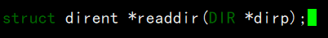
图 5-18
其中DIR是一个指向目录的流指针，dirent是一个结构体，用于存储目录中的文件名和类型等信息。
- 读取文件类型和名称：在使用readdir函数获取目录下的文件名后，可以通过dirent结构体中的d_name成员变量获取文件名。对于文件类型，可以使用dirent结构体中的d_type成员变量，其中DT_REG表示文件，DT_DIR表示目录。
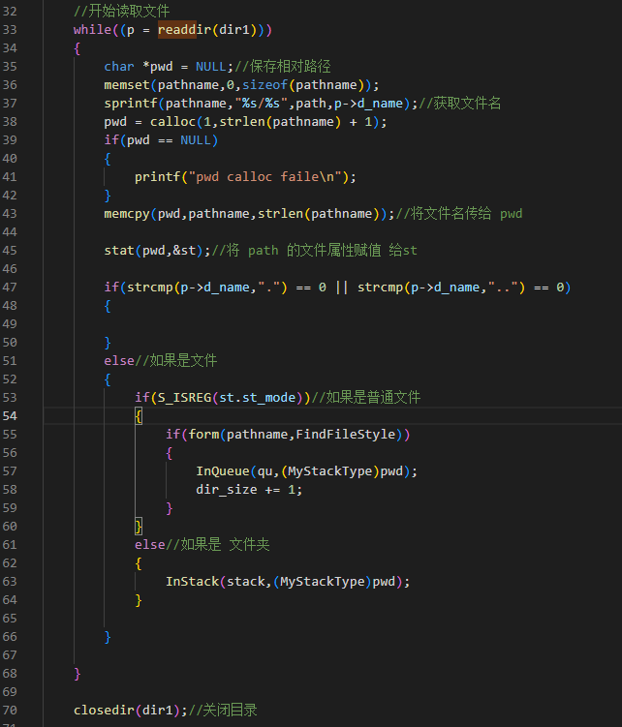
图 5-19
3.判断文件后缀名是否为bmp：为了筛选出所需bmp图片，需要对文件名的后缀名进行判断。本研究中，使用了裁剪函数和字符串比较函数实现此功能。具体而言，使用了strstr函数判断字符串中是否包含指定的子字符串（即".bmp"），如果包含则返回该子字符串在原字符串中的位置，否则返回NULL。通过这种方法，可以判断文件名的后缀名是否为bmp。
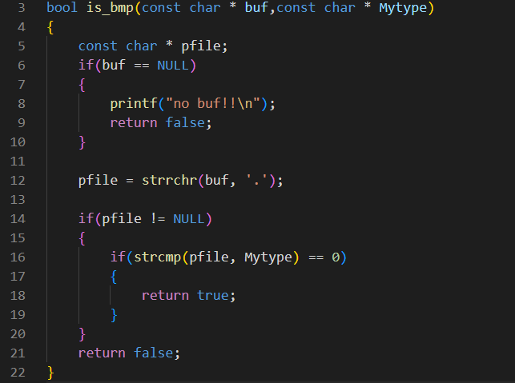
图 5-20
通过本算法的实现，能够有效地获取指定目录下的所有bmp格式的图片路径，并且能够方便地在广告展示过程中使用。该算法具有较高的可靠性和实用性，能够为广告机的正常运行提供有力的支持。在接下来的研究工作中，将继续完善该算法，并进一步提高广告机的性能和稳定性。

5.1.2 触控模块实现
在本研究中，第四部分介绍了基于GEC6818开发平台的广告投放机设计的触控模块实现。该模块是广告投放机的重要组成部分，可实现用户与系统之间的交互，方便用户管理和操作广告内容。在设计和实现触控模块时，需考虑不同用户的使用习惯和需求，同时保证系统的稳定性和可靠性。为此，我们使用了GEC6818开发平台提供的触控屏幕，并通过打开/dev/input/event0设备来读取触控信息。
为了读取触控信息，采用定义结构体input_event存储信息的方法。该结构体包括时间、事件类型、事件代码和事件值等成员，可提供丰富的信息来实现不同的屏幕操作，如滑动、点击和长按等。通过读取触控信息，可获取用户的输入，并根据不同的操作来实现相应的功能。例如，在广告投放机中，可通过触控操作来切换不同的广告内容，实现投放效果的优化和管理。input_event结构体定义如下图：
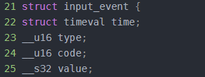
图 5-21
在实现触控功能时，采用了非阻塞的方式进行读取触控信息。这种方式可保证系统的响应速度和稳定性，同时减少了对CPU资源的占用，提高了系统的性能。为了实现自动换图片和手动换图片功能，需判断用户是否有滑动屏幕的操作，并计算出滑动的方向。为了方便计算，定义了函数GetTouchDrop_Silther()，通过对滑动最开始的flag_x与flag_y与最后手指离开屏幕的flag_x与flag_y进行计算，得出滑动的方向，并返回枚举类型Move_Dir，包括RIGHT、LIFT、UP、DOWN、DBCLICK、CLICK、LongPress和DIR_ERROR等。在函数的实现过程中，考虑多种操作手势，确保计算结果的准确性和实用性。GetTouchDrop_Silther函数实现如下图：
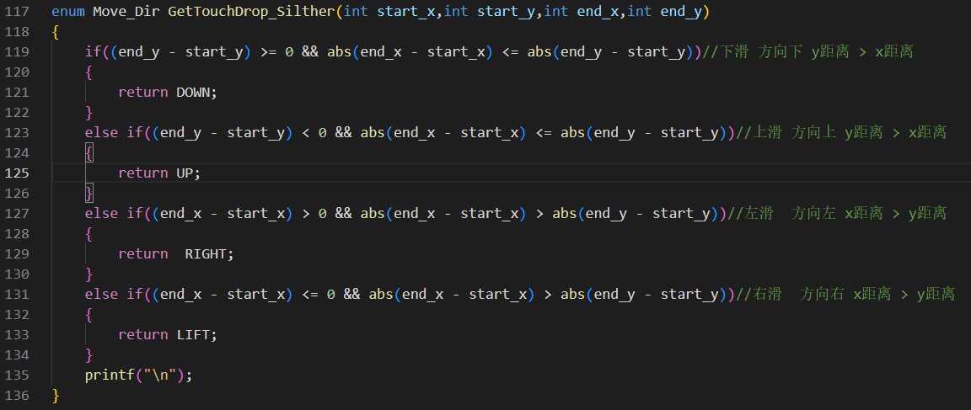
图 5-22

5.1.3 图片显示模块的实现
在图片显示模块中，解析BMP格式图片并还原成RGB像素点是必要的。BMP格式是Windows系统下常用的一种图像文件格式，其数据存储方式简单，适用于嵌入式系统等资源有限的场景。
BMP文件格式中的位图数据存储方式不同于一般的图片格式，需要进行解析和转换。BMP文件包含文件头和位图数据两部分，其中文件头记录了图像的基本信息，例如图像的宽度、高度、色深等，而位图数据则记录了每个像素点的颜色信息。
本论文中解析BMP文件并还原成RGB像素点的流程如下：
- 读取BMP文件头信息，解析出图片的宽度、高度、色深等信息。 BMP文件的头部信息包含了图像的基本属性，例如图像的宽度、高度、色深等。BMP文件的头部信息通常存储在文件的最前面，大小为14个字节。其中，前两个字节为文件类型标识，应为“BM”。接下来的四个字节为文件大小，以字节为单位。紧接着的四个字节为保留字段，通常为0。之后的四个字节表示位图数据区相对于文件起始处的偏移量。 在解析BMP文件时，需要先读取14个字节的头部信息，并解析其中的宽度、高度、色深等属性。可使用如下结构体表示BMP文件头：
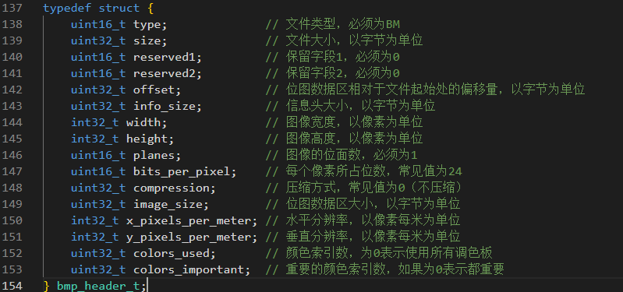
图 5-23
- 根据BMP文件头信息中的位图数据偏移值，定位到位图数据区，读取数据。
- 对于24位色深的BMP图片，每个像素点由3个字节组成，分别表示红、绿、蓝三个颜色分量，需要将其转换为RGB像素点。这一过程使用如下函数实现：

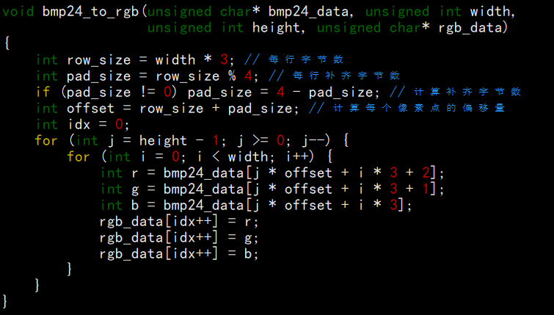
图 5-24
完成对bmp图片的像素点还原后，需要将这些像素点数据写入帧缓冲设备的映射内存，以便在屏幕上显示图片。这个过程遵循以下几个步骤：
- 打开屏幕设备文件
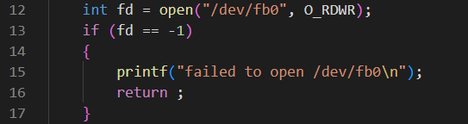
图 5-25
在操作帧缓冲设备之前，需要先打开设备文件，即/dev/fb0文件。该文件是Linux操作系统中与帧缓冲设备对应的设备文件，通过打开该文件，可以访问帧缓冲设备，从而进行后续操作。
- 映射内存
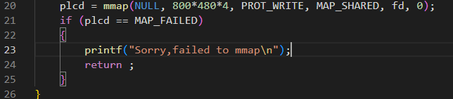
图 5-26
打开屏幕设备文件后，使用mmap函数将帧缓冲设备的映射内存区域映射到用户空间。需指定映射的内存大小、权限、偏移量等信息。映射完成后，可直接对映射内存区域进行读写操作，以便将像素点数据写入内存中。
3.操作映射内存
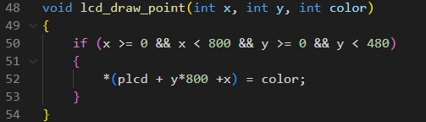
图 5-27
完成映射后，开始将还原出来的RGB像素点数据写入帧缓冲设备的映射内存中。需使用已获取到的屏幕信息来计算每个像素点在映射内存中的位置，以进行像素点写入操作。在写入完成后，可通过屏幕设备文件将这些像素点数据实时显示在屏幕上。
- 解映射内存
图 5-28
当所有像素点数据都已经写入映射内存后，需使用munmap函数将映射内存解除映射，以释放资源。需传入之前映射内存时指定的内存地址和大小等信息。
- 关闭屏幕设备文件
图 5-29
最后，需使用close函数关闭屏幕设备文件，以结束本次操作。

5.1.3 文字模块的实现
在本论文的广告投放机设计中，为了实现在屏幕上显示日期的功能，需要先实现显示文字的基础模块。该模块使用取模软件将文字转化为点阵信息，并将其存储在全局 unsigned char 数组 SchName6 中。接下来，需要实现一个名为 Lcd_DrawWord 的函数，该函数能够显示传入的点阵信息。
该函数需要接受参数，包括文字显示的起始坐标 x0 和 y0，以及文字的宽度 w 和高度 h。此外，还需要传入点阵信息的指针 data 和颜色 color。在函数中，通过两重循环遍历点阵信息，将其转化为像素点，并使用 Lcd_DrawPoint 函数在屏幕上进行显示。
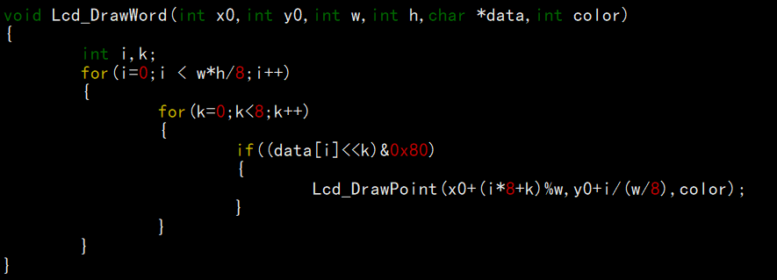
图 5-30
经过以上实现，可以实现在屏幕上显示各种文字信息，其中包括本论文所需的日期显示功能。

5.2 系统测试的结果
在Linux平台将应用程序开发完成之后，使用gcc编译完成之后，将编译好的程序传入GEC6818开发板。由于开发板事先就已经移植好了Linux操作系统，所以可以直接运行程序，广告机的整体运行效果如下图：

运行结果证明，基于GEC6818开发平台的广告投放机系统运行良好，显示正常，具有一定的实用价值。

5.5 本章小结
本章详细介绍了广告机系统应用的软件实现过程，包括程序的总体框架以及构成程序的各个模块的具体实现。其中，路径获取模块实现了获取程序所需的图片和字体文件的路径信息，并将其存储到双向链表中；触控模块通过触摸屏输入获取用户手势信息，并传递给图片显示模块；图片显示模块实现了图片的自动轮播和手动滑动两种方式，并支持更换广告图片的功能；文字模块实现了在屏幕左上角显示当前日期的功能。最后，系统测试结果表明该系统实现了预期的功能，具有良好的稳定性和可靠性。

6 总结与展望

6.1 总结
当今社会，随着商业竞争的加剧和信息化程度的不断提升，广告投放机已经成为商业广告宣传和信息发布的重要手段之一。本篇毕业论文选择基于GEC6818开发平台的广告投放机作为主题，考虑到其在当前市场上具有广泛的应用需求和基于嵌入式平台的开发具有一定的技术挑战和实际意义。嵌入式设备资源有限，而广告投放机需要保证音视频播放的流畅性、图像显示的清晰度和色彩度等，对嵌入式平台的性能和稳定性提出了较高的要求。
本文完成的主要工作包括：
1.系统学习了嵌入式平台的组成元素和原理，熟悉了嵌入式的开发流程，对交叉编译、FTP文件传输有了更加全面的了解，并且学习和掌握了如何使用shell脚本来提高调试代码的效率；
2.深入学习了多线程编程技术，提高了系统的并发性和效率，并且对多线程的创建、退出有了更加深层次的感悟；
3.熟悉了文件IO操作和对bmp图片的解析和显示技术，实现了广告素材的读取和显示；
4.将编写好的程序移植到开发板，经过测试，运行正常，并基本达到了本设计的目的。

6.2 进一步工作展望
在本篇毕业论文中，我们实现了基于GEC6818开发平台的广告投放机，并成功地解决了循环显示广告的基本功能。为了使广告投放机具有更好的实用性和扩展性，我们可以考虑引入更先进的网络模块实现联网功能，从而实现远程更新广告信息。此外，引入线程池管理系统中的不同功能模块，可以更好地管理新功能的添加和扩展，提高系统的可维护性和稳定性。我们相信这些改进将会让广告投放机更加实用和高效。

参考文献
- 刘小兵,杨杰,谭道军.C语言程序设计与实践[M].东北师范大学出版社.2017.
- 郑继亭,王润民,张楠.基于嵌入式Linux的车载多媒体广告机设计[J].物联网技术,2014,4(03):63-65+69.DOI:10.16667/j.issn.2095-1302.2014.03.019.
- [3]张增虎,李博,郭锐.嵌入式Linux平台下MPlayer图形用户界面的实现[J].电视技术,2014,38(05):74-76+80.DOI:10.16280/j.videoe.2014.05.042.
- [4]方骞. 基于嵌入式Linux系统的广告机研究[D].昆明理工大学,2012.
- [5]乌日图,刘相达,杜丽霞,郭威.基于ARM的嵌入式媒体播放远程控制系统[J].内蒙古工业大学学报(自然科学版),2011,30(03):290-294.
- [6]吴正良. 基于嵌入式Linux的广告机终端的设计与实现[D].安徽理工大学,2011.
- [7]倪晓军,郑龙,章志成,敖永红.基于蓝牙技术的嵌入式广告发送系统设计[J].科学技术与工程,2011,11(08):1722-1727.
- [8]郁晓飞,舒旋,陈晓光.MiniGUI在ARM嵌入式广告系统上的使用和改进[J].计算机应用与软件,2010,27(02):169-171+214.
- [9]舒璇,郁晓飞,陈晓光.基于uCLinux和MiniGUI的广告机用户界面设计与实现[J].计算机系统应用,2009,18(08):124-127.
- [10]舒璇,郁晓飞,陈晓光.基于嵌入式uCLinux和MiniGUI的公交车站广告机用户界面设计与实现[J].微型电脑应用,2009,25(06):23-26+5.
- [11]马连博,苏卫星,胡琨元,朱云龙,王海玲.基于嵌入式Linux和RFID技术的电子看板设计[J].计算机应用,2007(S2):283-285+288.
- [12]苗莹,宋占伟.基于Windows CE嵌入式系统的智能小区广告机的设计[J].微计算机信息,2007(26):84-85+208.
- [13]盛惠兴,王海滨,姚家坤.嵌入式Linux系统的开发与优化[J].微电子学与计算机,2007(06):94-96.DOI:10.19304/j.cnki.issn1000-7180.2007.06.028.
- [14]潘永之,李玉和,刘东岳.跨平台BMP图像处理程序的实现[J].计算机工程与应用,2007(14):84-86.
- [15]李春萍,李颉思.嵌入式Linux中对触摸屏驱动的设计[J].计算机工程与设计,2007(06):1387-1389.DOI:10.16208/j.issn1000-7024.2007.06.045.
- [16]钱焱鑫,杨宇航.嵌入式数字视频播放系统软件平台的构建[J].微计算机信息,2006(32):1-3.
- [17]李伟,张利华.BMP文件解码的研究与实现[J].计算机工程与设计,2006(07):1180-1182.DOI:10.16208/j.issn1000-7024.2006.07.023.
- [18]闫薇,全红艳,孙红敏.BMP图像检索中的颜色特征提取与匹配[J].农机化研究,2002(04):193-194.
- [19]陈国亮.小屏幕LED汉字广告机[J].电子技术,1995(08):19-20+23

致 谢
大学生活已步入尾声，随着本次论文的完成，即将为四年的努力与付出画下完美的句号。在这里，我要向我的指导老师杨振南表达我最深的感激之情。他在我论文的方方面面给予了我巨大的帮助，包括论文选题、研究方法、实验设计以及最终的定稿等。他的耐心指导、严谨治学的作风和扎实的科研精神，对我的论文起到了至关重要的作用。 在整个论文的研究过程中，他始终给予我充分的支持和鼓励，让我在不断地探索中收获了许多宝贵的经验和知识。他还不断地督促我不断完善论文，不断提高论文的质量。在这个过程中，我深深地感受到了他对学术研究的认真和敬业，这让我深受启发和感动。此外，他还经常与我分享自己的学术经验和心得，对我的研究方法和论文写作等方面提供了很多宝贵的指导。他不仅是一位出色的学者，更是一位优秀的导师，他的工作做风和科研精神都值得我深深地敬佩和学习。在此，我要向他致以最诚挚的谢意，感谢他在我论文研究中所付出的巨大精力和心血。
此外，我还要感谢曾经帮助过我的同学和老师。他们在我学习和论文研究的过程中，给予了我很多宝贵的建议和支持，帮助我克服了许多困难。他们的专业知识和热情，让我在学术探索中得到了很大的启发和帮助。我也深深地感谢他们对我的关心和帮助，他们的友谊和支持对我来说意义深远。在此，我要向他们表达最诚挚的谢意和祝福。
最后，我要感谢评审专家和所有对我毕业论文提出宝贵意见和建议的老师们。感谢您们花费宝贵的时间，对我的论文提出了中肯的评价和建议，使我能够更好地完善我的论文。
在此，我再次向所有关心、支持和帮助我的人表示由衷的感谢，感谢您们一路上的陪伴和支持。

